**又是一年高发季，该如何保护孩子**

无锡市儿童医院消化科

[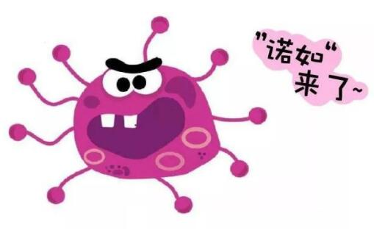](http://www.ithc.cn/hl/article/307959.html)今年9月以来，全国多个省市的幼儿园、中学、大学相继暴出多起诺如病毒感染事件。据中国疾控中心的消息显示，自9月以来，全国已经报告超过30起诺如病毒病暴发的案例，涉及病例约1500例。也就是说，目前诺如病毒正处在相对高发的季节。

1. 什么是诺如病毒？

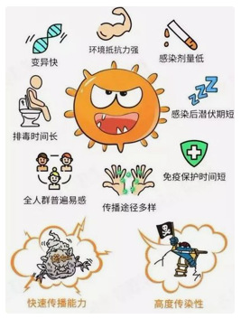诺如病毒属杯状病毒科，病毒粒子直径约27-40nm，在0℃-60℃的温度范围内可存活，且能耐受 pH2.7 的环境室温下3小时。其具有潜伏期短、变异快、环境抵抗力强、传播途径多样等特点。因此很容易在人群间传播。即使先前感染过诺如病毒，同一个体仍可重复感染同一毒株或不同毒株的诺如病毒。

2.感染诺如病毒后，会有什么样的临床表现呢？

[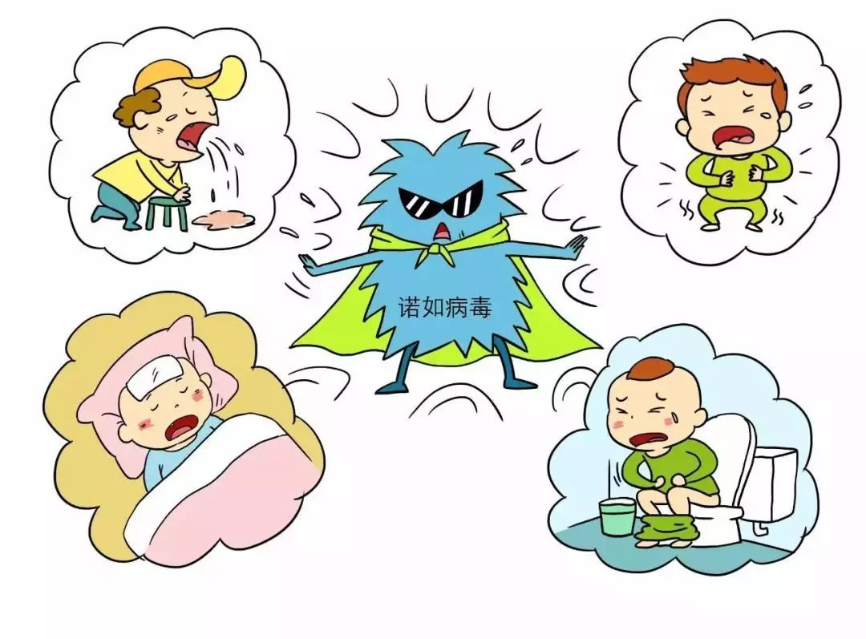](http://www.sohu.com/a/273979585_100189972)诺如病毒的潜伏期相对较短，通常12-48小时。诺如病毒感染发病以轻症为主，最常见症状是腹泻和呕吐，其次为恶心、腹痛、头痛、发热、畏寒和肌肉酸痛等。成人和儿童感染症状有所区别，儿童多以呕吐为主。一般诺如病毒感染，多呈自限性，多数在发病后2-3天后自行康复，但对于婴幼儿、有基础疾病患儿，也有少数病例可出现脱水、电解质紊乱、酸中毒等较严重并发症。

3、诺如病毒有哪些传播途径，该如何避免感染？

诺如病毒传播途径包括人传人、经食物和经水传播。感染诺如病毒的患儿的大便及呕吐物中含有大量的病毒，处置不当极容易造成感染。人传人可通过粪口途径（包括摄入粪便或呕吐物产生的气溶胶）、或间接接触被排泄物污染的环境而传播。根据其传播途径，我们应做好以下几点，可减少被感染的可能性：1、保持良好的手卫生是预防诺如病毒感染和控制传播最重要最有效的措施。2、严把“病从口入”关，注意饮食卫生。在进食蔬菜、水果前应彻底清洗，生鲜应高温蒸煮后使用。3、如有感染者，应尽量不要和其他健康的人近距离接触。自觉进行居家隔离至症状完全消失后2天，避免传染给他人。4.注意周围环境卫生，幼儿园、商场、游乐设备应及时用含氯5000mg/L 消毒剂溶液浸泡消毒30min后彻底冲洗，才可再次使用。5.少去人群聚集的地方。

1. 如果不小心被感染，应做些什么？

与一般胃肠炎的呕吐、腹泻治疗相似，诺如病毒感染尚未有特效药治疗。以对症治疗为主，如果孩子出现频繁呕吐、大便次数增多、精神不佳、小便量少等情况，应及时就医。

[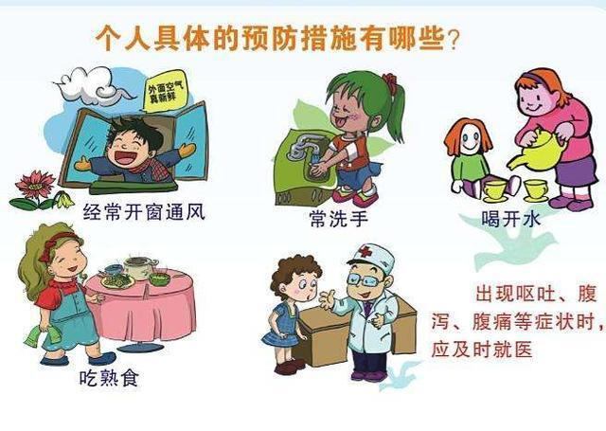](http://dy.163.com/v2/article/detail/DVCBH4FH0526EVTP.html)

消化科宣[](http://dy.163.com/v2/article/detail/DVCBH4FH0526EVTP.html)